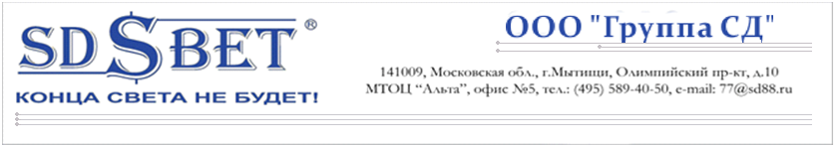
Технический паспорт

Светильник светодиодный, потолочный.

Модель: SDSВЕТ-1265/LED4-16/4000/Е33/IP65 (матовый рассеиватель)
Тип крепления: универсальное (накладной, подвесной)
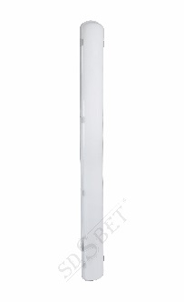
Источник света: светодиоды Seul Semicondaction (Южная Корея)
Рассеиватель: опал
Размеры (Длина х Ширина х Толщина): 1265 мм х 135 мм х 100 мм
Область применения: Благодаря особым конструктивно-техническим особенностям:
-мощный световой поток;
-низкое энергопотребление;
-источник питания с увеличенным ресурсом: Срок службы светильника около 100 000 часов;
-пульсации тока около ~0%;
-встроенный корректор мощности;
-гальваническая развязка;
-защита от высоковольтных импульсов;
может использоваться в качестве источника света в очень широком диапазоне для:
-торговых залов;
-промышленных объектов
-подсобных и административных помещений.
-пищевые производства, над жаровнями и фритюрами (модификация oleofob с олеофобным стеклом для защиты от жира).
Технические характеристики
Модель | Потребляемая мощность | Рабочее напряжение | К-т пульс. (I) | cos φ | Световой поток после рассеивателя | Цвет | CRI
SDSВЕТ-1265/LED4-16/  4000/Е33  (IP65) | 33W | 176-264V | ~0% | >0,98 | 3200Lm | 4000 | 75
Вес (нетто): 2.4 кг
Особенности источника питания
Входные характеристики
Входное напряжение, В |  | 176-264
Потребляемый ток, А |  | 0,16
Частота питающей сети, Гц |  | 50-60
Эффективность |  | ~0,90
Коэффициент мощности |  | >0,95
Выходные характеристики
Максимальная мощность, Вт |  | 37Вт
Выходное напряжение, В |  | 50-105В
Выходной ток, А |  | 0,35А;
Пульсации |  | <3%
Условия эксплуатации
Температура окружающей среды |  | От -40 до +60
Влажность |  | <90%, без конденсата
Тип подключения |  | Подключается к любым типам клемм, рассчитанных под сечения провода 0,5мм²
Безопастность
Гальваническая изоляция |  | есть
Габариты
Габариты источника питания, ДхШхВ, мм | 162х40х30
Остальные характеристики
Защита корпуса | IP20
Входные провода | 2х0,5мм², 200мм, двойная изоляция
Выходные провода | 2шт., 0,5мм², 200мм, одинарная изоляция, серый(-), белый(+)

Правила транспортировки и хранения
Изделие транспортируется и хранится при температуре: -40 °C / +60°C, в штатной упаковке при условии защиты от механических повреждений и непосредственного воздействия атмосферных осадков.

Требования безопасности
- Монтировать / демонтировать изделие необходимо со снятым напряжением.
-Перед установкой, убедитесь в соответствии питающего напряжения.
- Запрещается эксплуатация без защитного заземления.
- Подключать контакт «Заземление» драйвера только к «Заземлению» сети (как правило желто-зеленый провод).
-Подключать изделие к поврежденной электропроводке запрещено.
-Качество электроэнергии должно соответствовать ГОСТ 13109-97

Условия эксплуатации
Степень защиты светильников: IP65.
Климатическое исполнение: УХЛ4( Для эксплуатации в помещениях с искусственно регулируемым климатом ГОСТ 15150-69)
Диапазон рабочих температур: -40 °C / +40°C.
Гарантийные обязательства
Гарантийный срок и условия гарантийного обслуживания указаны в Гарантийном талоне, который прилагается к изделию.
Комплект поставки:
- Светодиодный светильник с установленным внутри драйвером – 1 шт.
- Технический паспорт – 1 шт.
- Гарантийный талон – 1 шт.
- Индивидуальная или групповая транспортная упаковка – 1 шт.

